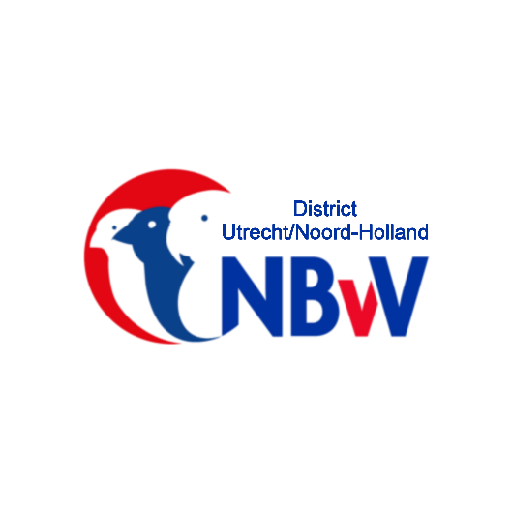 **Aanmeldformulier Jeugddag Utr/N-H 2024**

Op 14 september organiseert District Utrecht/Noord-Holland op initiatief van ´vv de Meervogels Nieuw-Vennep´ een Jeugddag in Vogelpark Avifauna. Speciaal voor deze dag stelt Avifauna het volledige park voor ons open en krijgen wij door middel van een rondleiding een inkijkje in alles wat er voor en achter de schermen in het park gebeurt. En het mooist van alles; jeugdleden van district Utrecht/Noord-Holland mogen deze dag volledig kosteloos bijwonen. Uiteraard zijn vriendjes, vriendinnetjes en begeleidende ouders ook welkom. Hier moeten wij wel een bijdrage voor rekenen van €14,50 p.p. Dit geldt tevens voor jeugd (17 jaar of jonger) die geen lid zijn van dit district, maar ook zij zijn van harte welkom op deze onvergetelijke dag. Wij vragen wel van de ouders om in te staan voor het vervoer. Als wij de aanmeldingen binnen hebben, is het eventueel mogelijk om te proberen reizen te combineren. Hiervoor doen wij ook een oproep aan de verenigingen.

Aanmelden kan door onderstaand een formulier in te vullen en deze te versturen naar [robin2112001@hotmail.com](mailto:robin2112001@hotmail.com) tav Robin van Maanen, jeugdcoördinator district Utrecht/Noord-Holland

**Naam jeugdlid:**

**Lid van vereniging:**

**Neemt vriendjes/vriendinnetjes mee*:**

**Neemt begeleidende ouder(s) mee*:**

*indien ´ja´, geef aan hoeveel